新旧书店微信公众号项目周报

报告期：2016-12-5 至 2016-12-9

报告人：孙浩然

* **项目仪表板**

里程碑趋势图

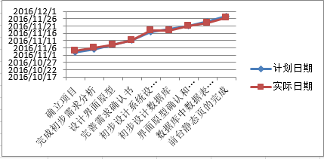

项目进度图

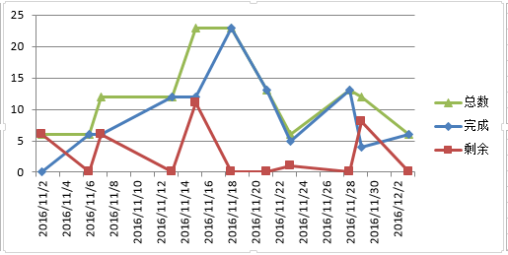

需求变更

测试进度

Bug趋势

FFR

* **上周安排**

|  |  |  |  |
| --- | --- | --- | --- |
| 任务 | 时间区间 | 责任人 | 完成情况 |
| 1.实现数据库和后台连接 | 2016-12-5~ 2016-12-9 | 王彤彤、郭飞玄、刘远 | 未完成 |
| 2.修改后台中英文匹配 | 2016-12-5~ 2016-12-9 | 刘聪 | 未完成 |
| 3．订单管理部分与数据库连接 | 2016-12-5~ 2016-12-9 | 郭飞玄 | 未完成 |
| 4.订单列表页后台静态页 | 2016-12-5~ 2016-12-9 | 宋子春 | 未完成 |
| 5 完成购物车js代码，连接分类静态页与数据库 | 2016-12-5~ 2016-12-9 | 孙浩然 | 未完成 |
| 6. 完成后台管理员与数据库连接 | 2016-12-5~ 2016-12-9 | 刘远 | 未完成 |

* **本周执行情况**

|  |  |  |  |
| --- | --- | --- | --- |
| 任务 | 时间区间 | 责任人 | 完成情况 |
| 1.实现数据库和后台连接 | 2016-12-5~ 2016-12-9 | 王彤彤、郭飞玄、刘远 | 100% |
| 2.修改后台中英文匹配 | 2016-12-5~ 2016-12-9 | 刘聪 | 100% |
| 3．订单管理部分与数据库连接 | 2016-12-5~ 2016-12-9 | 郭飞玄 | 100% |
| 4.订单列表页后台静态页 | 2016-12-5~ 2016-12-9 | 宋子春 | 100% |
| 5 完成购物车js代码，连接分类静态页与数据库 | 2016-12-5~ 2016-12-9 | 孙浩然 | 100% |
| 6. 完成后台管理员与数据库连接 | 2016-12-5~ 2016-12-9 | 刘远 | 100% |

* **问题和关注点**

问题：

1. 数据库问题：订单编号在数据库中要有唯一性

2.技术预言-搜索历史,，支付接口问题

关注点： 数据库与前后台的连接问题

**下周安排**

|  |  |  |  |
| --- | --- | --- | --- |
| 任务 | 时间区间 | 责任人 | 目标状态 |
| 1.后台整合 | 2016-12-12~2016-12-17 | 全组成员 | 未完成 |
| 2.前台整合 | 2016-12-12~2016-12-17 | 全组成员 | 未完成 |
|  |  |  |  |